AANVRAAG TOT REGISTRATIE ALS GEREGISTREERDE EXPORTEUR
ten behoeve van de stelsels van algemene tariefpreferenties van
de Europese Unie, Noorwegen, Zwitserland en Turkije
of
in het kader van CETA of andere vrijhandelsakkoorden door de EU afgesloten en voorzien op de REX zelfcertificering
Bezorg het formulier aan de FOD Financiën via da.ops.douane1@minfin.fed.be

- Naam van de exporteur, volledig adres en land, EORI-nummer of TIN

- Contactgegevens, zoals telefoon- en fax, e-mailadres voor zover beschikbaar

- Vermeld of u in de eerste plaats producent of handelaar bent

- Indicatieve omschrijving van de goederen waarvoor de preferentiële behandeling wordt aangevraagd, onder opgave van een indicatieve lijst van posten van het geharmoniseerd systeem (of de hoofdstukken wanneer bedoelde goederen onder meer dan twintig posten van het geharmoniseerd systeem zijn ingedeeld)

- Verbintenissen van de exporteur
Ondergetekende verklaart:
  - dat bovenstaande gegevens juist zijn;
  - dat een eerdere registratie niet werd ingetrokken of, als dat wel het geval is geweest, dat de omstandigheden die tot die intrekking hebben geleid, zijn verholpen;
  - zich ertoe te verbinden slechts attesten van oorsprong op te stellen voor goederen die voor de preferentiële behandeling in aanmerking komen en die aan de oorsprongsregels van het stelsel van algemene preferenties voldoen;
  - zich ertoe te verbinden een passende boekhouding te voeren over de productie/levering van goederen die voor de preferentiële behandeling in aanmerking komen en die boekhouding ten minste drie jaar te bewaren vanaf het eind van het kalenderjaar waarin het attest van oorsprong is opgemaakt;
  - zich ertoe te verbinden de bevoegde autoriteit na verkrijging van het nummer van registreerde exporteur onmiddellijk in kennis te stellen van eventuele wijzigingen in zijn registratiegegevens;
  - zich ertoe verbinden samen te werken met de bevoegde autoriteit;
  - zich ertoe te verbinden te aanvaarden dat de door hem opgestelde attesten van oorsprong worden gecontroleerd, onder meer door administratieve controles en bezoeken aan zijn bedrijfsruimten door de Europese Commissie of de autoriteiten van de lidstaten en de autoriteiten van Noorwegen, Zwitserland en Turkije (alleen van toepassing op exporteurs in APS begunstigde landen);
  - zich ertoe te verbinden om verwijdering uit het systeem te verzoeken, zodra hij niet langer aan de voorwaarden voldoet om goederen in het kader van het stelsel uit te voeren;
  - zich ertoe te verbinden om verwijdering uit het systeem te verzoeken, zodra hij niet langer voornemens is die goederen in het kader van het stelsel uit te voeren.

Plaats, datum en handtekening van de gemachtigde ondertekenaar, naam en functie

- Toestemming van de exporteur voor de bekendmaking van de door hem verstrekte gegevens op de openbare website
De ondergetekende wordt hierbij meegedeeld dat de in zijn aanvraag verstrekte gegevens op de openbare website aan het publiek kunnen worden bekendgemaakt. De ondergetekende aanvaardt de bekendmaking van die gegevens op de openbare website. De ondergetekende kan zijn toestemming om die gegevens op de openbare website bekend te maken, intrekken door een verzoek te sturen naar de voor de registratie verantwoordelijke bevoegde autoriteiten.

Plaats, datum en handtekening van de gemachtigde ondertekenaar, naam en functie/titel

- Vak bestemd voor de bevoegde autoriteit
De aanvrager is geregistreerd onder het volgende nummer:
Registratienummer: ...............................................

Datum van registratie: ...............................................

Datum vanaf wanneer de registratie geldig is: ...............................................

Handtekening en stempel: ...............................................

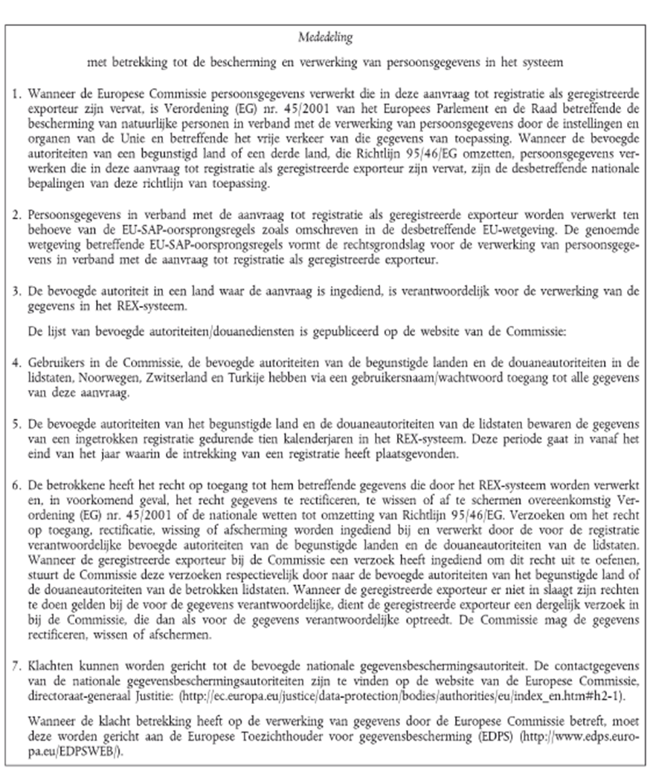

Dit aanvraagformulier is gemeenschappelijk voor de SAP-stelsels van vier entiteiten: de Unie (EU), Noorwegen, Zwitserland en Turkije (“de entiteiten”). Opgemerkt zij dat de landen en producten in de respectieve SAP-stelsels van die entiteiten kunnen verschillen. Daarom is een afgegeven registratie alleen te gebruiken voor uitvoer in het kader van het SAP-stelsel of de SAP-stelsels waarin uw land als een begunstigd land wordt beschouwd.
De vermelding van het EORI-nummer is verplicht voor EU-exporteurs en wederverzenders. Voor exporteurs in begunstigde landen, Noorwegen, Zwitserland en Turkije is de vermelding van het TIN verplicht.

